1引言 2
1.1编写目的 2
1.2背景 2
1.3定义 2
1.4参考资料 2
2任务概述 2
2.1目标 2
2.2用户的特点 3
2.3假定和约束 3
3需求规定 3
3.1对功能的规定 3
3.2对性能的规定 3
3.2.1精度 3
3.2.2时间特性要求 3
3.2.3灵活性 4
3.3输人输出要求 4
3.4数据管理能力要求 4
3.5故障处理要求 4
4运行环境规定 5
4.1设备 5
4.2支持软件 5
4.3接口 5
4.4控制 5

软件需求说明书
成绩管理系统

1引言

1.1编写目的
该文档详尽说明了这一软件产品的需求和规格，这些规格说明是进行设计的基础，也是编写测试用例和进行系统测试的主要依据。同时，该文档也是用户确定软件功能需求的主要依据。

1.2背景
名称：学生成绩管理系统
本文档的主要内容共分4部分：综合描述、系统特性、和非功能性需求和外部接口描述。综合描述部分主要对系统的整体结构进行了大致的介绍；系统特性部分对系统的功能需求进行了详细描述，是本文的主要部分；非功能性需求部分对非功能需求进行了详细的描述；外部接口需求部分对用户界面、软件接口、硬件接口和通讯接口等进行了描述。

1.3定义
列出本文件中用到的专门术语的定义和外文首字母组词的原词组。

1.4参考资料
列出用得着的参考资料，如：
- 本项目的经核准的计划任务书或合同、上级机关的批文；
- 属于本项目的其他已发表的文件；
- 本文件中各处引用的文件、资料、包括所要用到的软件开发标准。 列出这些文件资料的标题、文件编号、发表日期和出版单位，说明能够得到这些文件资料的来源。

2任务概述

2.1目标

高级中学对学生的考核主要还是对学生各科成绩的考核，考试类别多、课程多，而且要随高考制度的变化不断地改变，学生多，工作量大，尤其对学生成绩的分析（如排名）统计要及时，所以成绩管理一直是学校管理中的一个重要子系统。好的管理系统可以简少老师在成绩管理上的工作量，学生可以及时查询学习成绩，学校可以快速获得考试结果，掌握教学情况，改进教学活动。

2.2用户
用户为学校教职工管理人员，对学生成绩管理要求高，以及学生对成绩的查询。
设计员：对需求进行分析，并设计出系统，包括数据库的设计。
程序员：配合《设计报告》，了解系统功能，编写《用户手册》。
测试员：根据本文档编写测试用例，并对软件产品进行功能性测试和非功能性测试。

2.3假定和约束
本项目是否能够成功实施，主要取决于以下的条件：
（1）学校能够积极地配合，为了项目的开发和实施，在必要时对现有的业务流程进行合理的调整。
（2）学校的调研、开发和实施过程提供必要的工作环境和系统运行环境，这些环境有助于开展工作。
（3）学校提供完整的功能和性能需求资料，以便于对其进行分析，从而形成完善的软件需求。
（4）学校为软件系统的运行提供必要的且能够满足系统运行条件的硬件环境和通讯环境，不合适的硬件环境和通讯环境将会影响系统的性能。
（5）掌握先进的能够适用于该项目的技术，这是系统的性能是否优化和项目能否成功的保证。
（6）学校具有相对稳定的项目团队，不稳定的团队将影响项目的进度和质量。

3需求规定

3.1对功能的规定
本系统主要用于学校的以下几类人员：
（1）系统管理员，完成系统管理与维护，例如，维护学生、教师及数据字典等的维护。
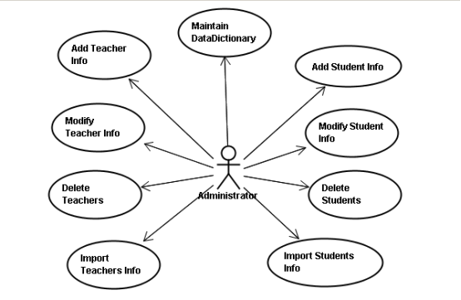
图二 用例图一

（2）教师，维护课程与成绩，查询所教课程的所有学生的成绩。
（3）学生则可查询自已的成绩。

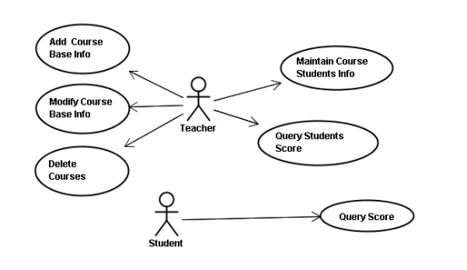
图三 用例图二

3.2对性能的规定

3.2.1精度
无精度要求。

3.2.2时间特性要求
即时传送数据，对时间要求较高，实时传送，并输出。
数据更新时间要求高。

3.2.3灵活性
说明对该软件的灵活性的要求，即当需求发生某些变化时，该软件对这些变化的适应能力，如：
- 操作方式上的变化；
- 运行环境的变化；
- 同其他软件的接口的变化；
- 精度和有效时限的变化；
- 计划的变化或改进。
对于为了提供这些灵活性而进行的专门设计的部分应该加以标明。

3.3输人输出要求
输入包括学生的个人信息，成绩。要求可单独输入，可批量输入。
- 用户进入批量导入学生界面。
2、系统显示导入文件类型、格式说明、并提供导入的模板文件下载。
3、用户按照导入文件格式要求填写或生成对应文件，然后将文件上传，点击确定。
4、系统检查文件的合理性，如果文件格式有误或有数据冲突，给出详细提示列表（错误所在行、错误原因），用户修改文件后再上传，如果上传文件合理，系统将学生信息导入系统。

输出包括信息综合整理筛选学生，并输出。

3.4数据管理能力要求
使用该软件的应用者应该管理学生的综合信息和学生成绩。要会对学生信息会筛选并进行排列。

3.5故障处理要求
列出可能的软件、硬件故障以及对各项性能而言所产生的后果和对故障处理的要求。

4运行环境规定

4.1设备
电脑，手机，

4.2支持软件
该系统为B/S三层结构，它的运行环境分客户端、应用服务器端和数据库服务器端三部分。
以下是系统的软件环境。
（1）客户端
操作系统：Windows2000 Professional/XP或更新版本。
浏览器：IE6以上，其它常见浏览器如FireFox。
（2）应用服务器端
操作系统：Windows2000 Server或更新版本。
应用服务器：Tomcat 5.5或更新版本。
数据库访问：JDBC。
（3）数据库服务器端
操作系统：Windows2000 Server或更新版本。
数据库系统：SQLServer 2000或更新版本。

4.3接口
说明该软件同其他软件之间的接口、数据通信协议等。

4.4控制
说明控制该软件的运行的方法和控制信号，并说明这些控制信号的来源。

